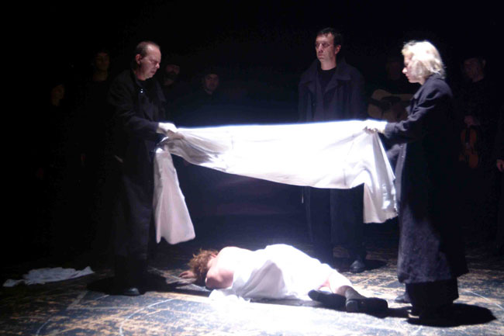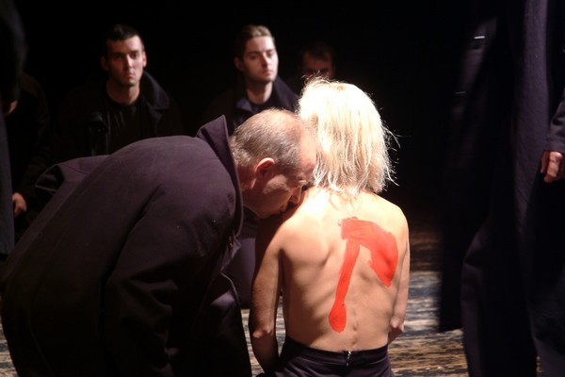

COMUNICAT DE PRESĂ

Electra. Turneu israelian al Teatrului Naţional “Radu Stanca” din Sibiu.
Teatrul Cameri, Tel Aviv. 29-30 august 2010

La invitaţia Teatrului Municipal Cameri din Tel Aviv şi cu sprijinul Institutului Cultural Român din Tel Aviv, piesa Electra a Teatrului Naţional “Radu Stanca” din Sibiu, regizor Mihai Măniuţiu, a fost reprezentată în Israel în zilele de 29 şi 30 august 2010.

Evenimentul s-a înscris în tradiţia construită de ICR Tel Aviv de a aduce în atenţia publicului israelian teatru românesc de calitate.

Scenariul spectacolului aparţine regizorului Mihai Măniuţiu, scenografia este semnată de Cristian Rusu. Din distribuţie fac parte: Mariana Mihu (Presecan), Ioana Crăciunescu, Marian Râlea, Doru Presecan, Dan Glasu, Ofelia Popii, Florin Coşuleţ, Adrian Matioc, Grupul „Iza” din Maramureş (Gheorghe Florea, Grigore Chira, Anuţa Pop, Voichiţa Ţepei)...
Piesa, care durează o oră şi un sfert, a fost jucată în limba română, cu supratitrare în limba ebraică, traducerea aparţinând Anitei Peri-Sela. Mulţumiri speciale din partea ICR şi pentru Biroul Tarom din Tel Aviv.

Teatrul „Radu Stanca” a mai fost prezent cu această piesă la numeroase alte festivaluri internaţionale, câştigând în 2008 trei premii la „Festivalul de Teatru Clasic de la Mérida”: premiul pentru cea mai bună dramaturgie, premiul pentru cel mai bun montaj, ambele pentru Mihai Maniuţiu, şi premiul pentru cea mai bună actriţă principală, pentru Mariana Presecan (Electra).

"Am descoperit acest spectacol minunat acum doi ani în Cipru şi ne-am dorit foarte mult să oferim această experienţă publicului din Israel. […] Publicul nostru s-a arătat interesat de spectacolul sibian, iar biletele s-au vândut foarte bine într-un timp relativ scurt", a declarat Ifat Tubi, directoarea Departamentului Relaţii Internaţionale al Teatrului din Tel Aviv, pentru Adevărul.

Piesă de teatru bazată pe cunoscutul mit grecesc: povestea Electrei, care porneşte într-o călătorie pentru a răzbuna moartea tatălui ei, Agamemnon, ucis de către mama ei şi iubitul acesteia. Un spectacol copleşitor, de calitate, adus pe scenă de jocul impresionant, plin de pasiune şi intuiţie, al actorilor, acompaniat de muzica tradiţională maramureşeană.

Reacţiile publicului, unele dintre ele înregistrate de echipa TVR aflată la faţa locului (Sanda Vişan şi Andrei Coruţ), au fost pozitive, uneori chiar admirative faţă de modul ingenios al montării spectacolului, dar şi faţă de jocul actorilor români. În mod similar au reacţionat la experienţa teatrală românească şi critici de teatru, jurnalişti culturali din Israel.

Michael Handelzaltz, autor al cronicilor teatrale pentru Ha’aretz, cel mai influent cotidian israelian, a remarcat în cronica sa muzica din zona Maramureşului (regretând faptul că nu se traduc versurile cântecelor) şi violenţa stilizată, “care tocmai de aceea pare sublimă”. În articolul intitulat “Electra: un impresionant ritual păgân”, autorul mărturiseşte o anume incapacitate de a înţelege în profunzime “muzica şi interpretarea în stil balcanic”, conchizând că spectacolul a fost totuşi o reprezentaţie impresionantă: “pe cât am putut judeca […], spectacolul este frumos în felul său, impresionant, un ritual păgân singular, filtrat prin ochiul şi urechea unui european.”

Într-o cronică postată pe portalul cultural HaBama (Scena), criticul şi jurnalistul Tzvi Goren s-a declarat impresionat de simplitatea şi claritatea acţiunii, de jocul actorilor (în special “Mariana Mihu în rolul Electrei - de multe ori în secvenţe mute sau cu mişcări de statuie, Ioana Crăciunescu în rolul Clitemnestrei, Ofelia Popii în rolul lui Crisotemis şi Florin Coşuleţ în rolul lui Egist, care ştie atât de bine să-şi danseze bucuria la aflarea veştii (false) că Oreste e mort”), de “interpretarea impresionantă a Grupului Iza […] cu cele două soliste excelente, [care] domină spectacolul prin înlocuirea muzicalităţii limbii greceşti originale, dar serveşte şi ca bază pentru seria frumoaselor imagini vizuale şi mişcarea impresionantă din timpul interpretării individuale şi de grup a actorilor.

“Poate că versiunea de faţă nu este o versiune obişnuită, la care ne-am fi aşteptat, nici măcar în accepţia unui teatru contemporan, dar are un avantaj clar - acela că permite spectatorului să aleagă singur interpretarea scenariului, fără să i se sugereze, subtil sau forţat, aluzii la vreun subiect politic actual”, adaugă Goren la finalul articolului.
Teatrul Municipal Cameri din Tel Aviv este o instituţie teatrală foarte importantă în Israel, care se bucură de prestigiu şi în plan internaţional. ICR Tel Aviv a mai colaborat cu Teatrul Cameri şi în trecut, ultima dată în decembrie 2007 (Turneul Teatrului Bulandra în Israel), care a cuprins şi reprezentaţii la Teatrul Naţional Habima şi la Teatrul Karov, ambele din Tel Aviv.

După succesul turneului Teatrului “Radu Stanca” din Sibiu, Teatrul Cameri a reiterat ICR Tel Aviv propunerea de a colabora la viitoarele ediţii ale Festivalului Internaţional de Teatru, organizat de teatrul telavivian.

